영상 자료

* 명량 중: 필생즉사 필사즉생 (영상 편집해온 것 2분가량)

참고할만한 링크

* <https://prezi.com/u9gjjhwr_bdo/presentation/>
* 이순신 장군의 전투들   
  <http://news.chosun.com/site/data/html_dir/2014/08/06/2014080601023.html>
* 이순신 장군에게 배우는 긍정과 소통의 리더십  
  <http://www.gamsanews.co.kr/news/articleView.html?idxno=4421>

왕이 이순신 장군에게 육지에서 싸울 것을 명했지만, 바다를 버릴 수 없어서 불복종

* 책임감 있는 면모

‘난중일기’에 자신에 대한 성찰, 군무 내용, 또는 사적인 정서 등을 적으며 끊임없는 자기성찰을 함.

* ‘셀프 리더십’(교재 7강)의 단계를 수행하고 있었다고 봐도 무방할 것 같다.
* <https://namu.wiki/w/%EB%82%9C%EC%A4%91%EC%9D%BC%EA%B8%B0>

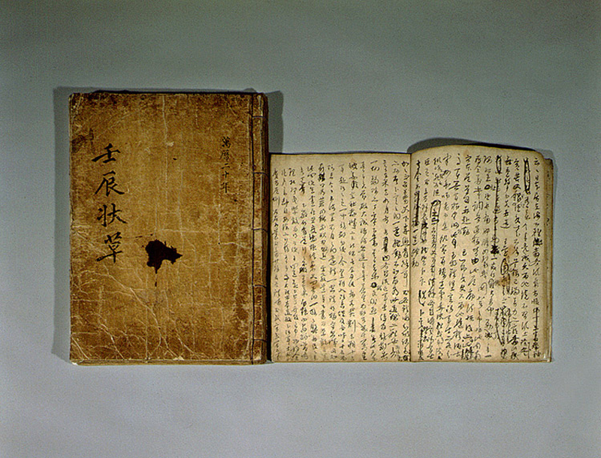

勿令妄動 물령망동 靜重如山 정중여산 = 가벼이 움직이지 말고, 침착하게 태산같이 무거이 행동하라.

* 난중일기의 필생즉사 필사즉생 말고도 군사들의 사기를 돋우는 말
* 난중일기의 내용과 리더십을 엮어서 1-2페이지 작성 가능할 것 같다. (자아성찰[셀프 리더십] 리더)
* 난중일기와 ‘휴먼 리더십’을 엮어놓은 글  
  <https://m.blog.naver.com/PostView.nhn?blogId=kmacsales&logNo=220095511740&proxyReferer=https%3A%2F%2Fwww.google.com%2F>

조사한 자료들을 합치면 셀프리더십을 완성한 슈퍼리더 , 카리스마형 리더로 소개하면 될 것 같다.

참고용 긁어온 자료

**1. 엄격함과 인자함을 겸비한 지휘관의 리더십**

“경상도 동래와 양산에서 전투가 벌어졌으나 곧 패전했다. 이때 경상 좌수사인 박홍이 싸워보지도 않고 철수했으며 순천의 영군병방은 근처에 있었으면서도 출병하지 않고 패전 과정을 지켜보기만 했다. 그러므로 이순신은 관계자들을 무참하게 처벌했다.”

“이순신은 장수이므로 전쟁에서 이기는 것이 무엇보다 중요했으나 피난민들의 생계를 염려하여 그들의 생활에 도움이 되는 방안을 다각적으로 강구했다. 왕에게 ‘피난민들이 돌산도로 들어가 살면서 농사를 짓도록 해 달라’는 상소문을 올리기도 했다.”

이 교수는 “이순신은 노여움이나 즐거움을 나타낼 때 지나침이 없었다”며 “벌과 상을 줄 때 중도를 벗어나지 않았기 때문에 부하들은 그를 두려워하면서도 사랑했다”고 말했다.

**2. 불의의 관행을 절대 용납하지 않는 공직자의 리더십**

“이순신은 피난민들이 소와 재물을 도둑질하기 위해 적군이 쳐들어온다고 거짓 소문을 퍼뜨렸을 때 그들을 무자비하게 처형했다.” “좌의정 김응남이 개인적인 우정에 따라 김억추를 국방책임자로 임명하자 이순신은 이를 탄식하며 울분을 참지 못했다.” 이런 사례는 사적 관계보다 공적 요소를 중시했던 이순신의 면모를 보여준다.

**3. 효과 극대화의 행정력과 전술을 이용한 리더십**

“효과 극대화의 리더십이란 구성원들의 각기 다른 욕구와 생각을 잘 조화시켜 조직을 성공적으로 운용하는 덕목”이라고 이 교수는 설명한다. 이순신은 군비확충과 조달, 전투준비와 장병들의 사기진작, 부족한 전투 병력의 보충 등을 위해 각 지역을 돌아다니며 승려와 농민들을 접촉했다고 한다. 그러면서도, 총사령관격인 삼도 수군통제사로서 직접 모든 부하들을 관리하기는 힘들다고 판단해, 중간 관리자들한테 책임감을 심어주고 무엇을 해야 하는지를 알려줬다고 한다. 1598년 7월 이순신과 함께 조·명 연합함대를 지휘한 명나라 장수 진린은 이순신에 대해 “천지를 주무르는 재주와 나라를 바로잡은 공이 있는 분”이라고 극찬했다.

**4. 선견지명 있는 상황판단과 철저한 준비를 통한 솔선수범의 리더십**

“1578년 두만강 어귀에 있는 녹둔도의 둔전관으로 근무할 때 오랑캐의 기습공격을 받은 이순신은 적의 화살에 왼쪽 다리를 맞아 피를 흘리면서도 병사들이 사기를 잃을까봐 몰래 돌아서서 화살을 뽑아버리고 태연히 부대를 지휘했다.”

“일본 수군이 우리 해상을 장악했을 때 이순신은 일본 수군의 대함대가 전라도 쪽으로 몰려올 것을 예상하고 어떻게 싸울 것인지 고민했다. 얼마 뒤 조정에서 수군 전폐 지시를 내렸으나 이순신은 거절하고 명량해전에서 유례없는 대승을 거뒀다.”

이 두 사례는 각각 한 조직의 리더가 자기 목숨을 아까워하지 않고 솔선수범하는 것과 지휘관이 어떤 상황에서도 대처할 수 있도록 평소에 자신을 닦아놓는 것이 얼마나 중요한지 보여준다.

**5. 엄격한 신상필벌로 부하들의 사기와 복지문제를 해결하는 리더십**

“전쟁에서 승리할 때마다 전과를 개인적으로 명시해 수훈에서 누락되지 않도록 했고, 군령을 어긴 사람은 엄하게 처벌했다.”

“전쟁이 끝난 뒤 겨울의 농한기를 이용해 교대휴가를 보내 농사일을 준비하게 했고, 노획품 가운데 의복과 무명, 베 등을 군사들에게 나눠줬다.”

이순신은 신상필벌을 엄격히 하기 위해 부하들의 신상과 특기들을 자세히 기록했다고 한다. 그의 이런 자세 덕분에 임진란 7년 동안의 일이 고스란히 담긴 <난중일기>가 탄생할 수 있었다.